**中药代煎系统使用说明书**

1. 平台首页

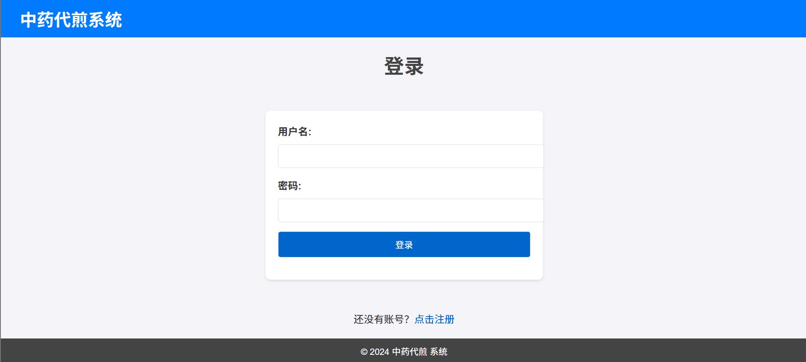

1. 用户注册页面

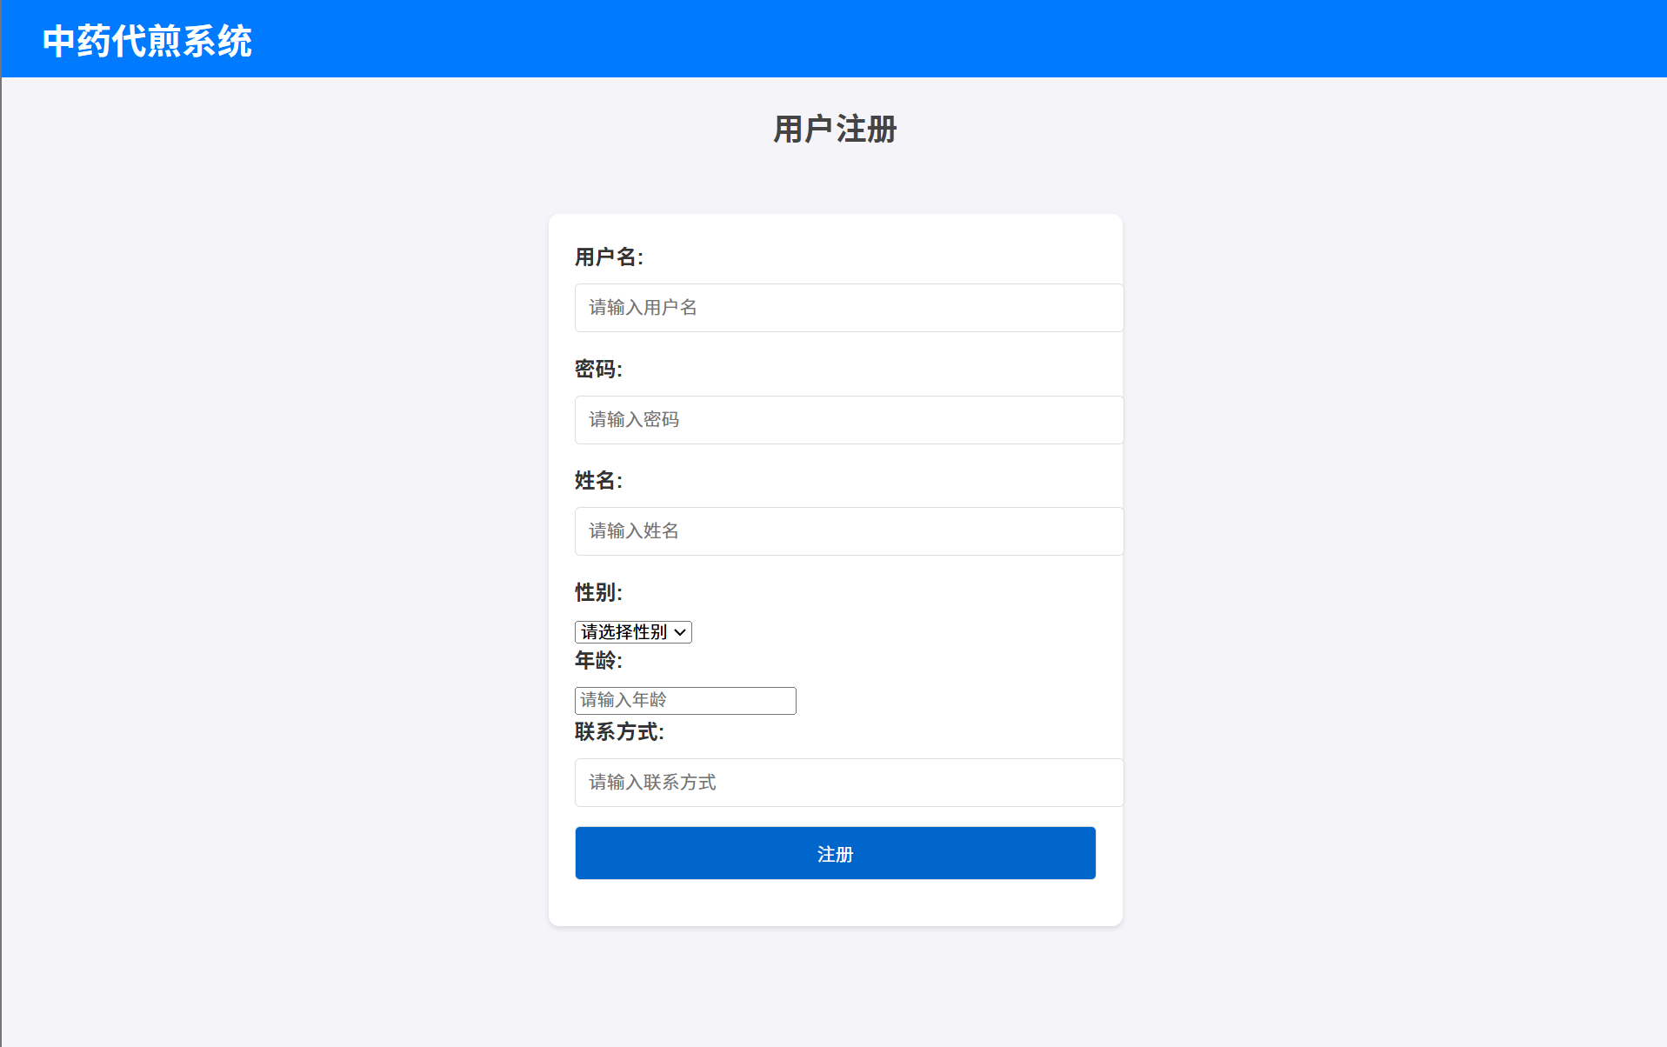

1. 管理员欢迎页

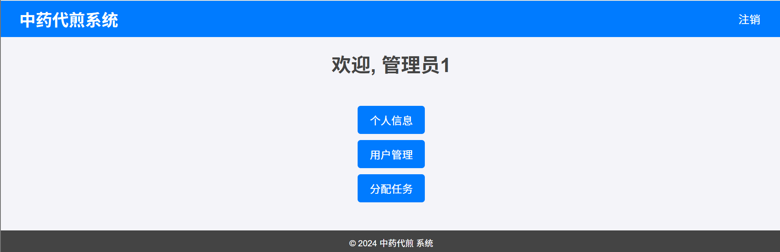

1. 管理员点击个人信息后，进入管理员个人信息页面

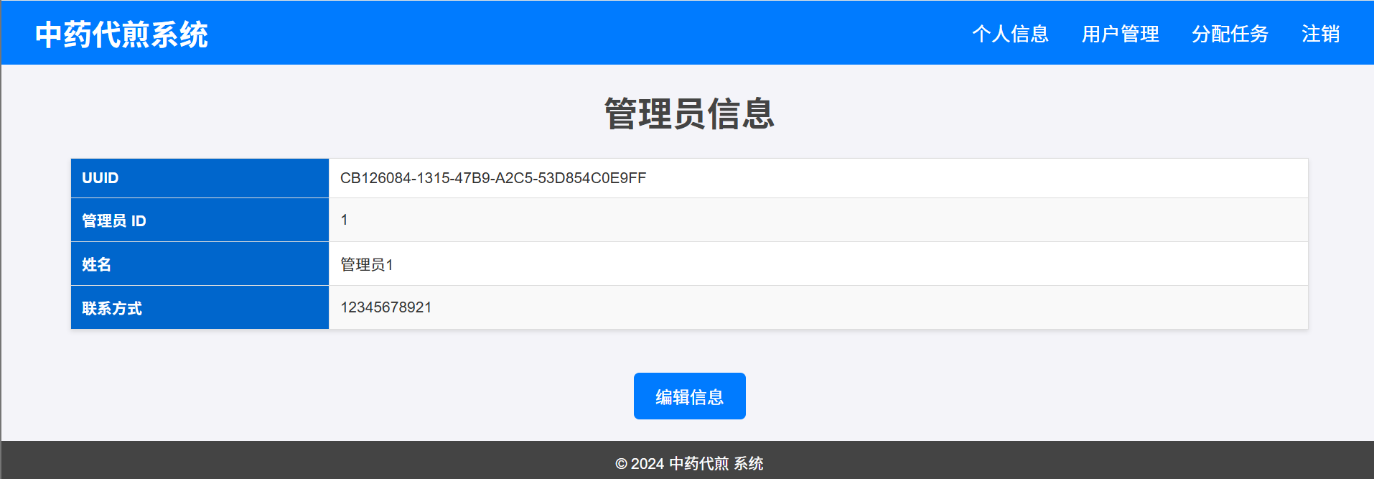

1. 点击修改信息后，可进行修改

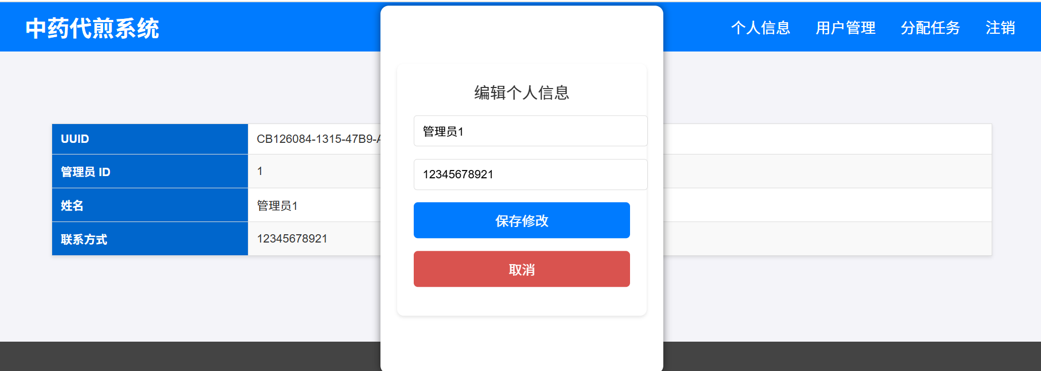

1. 管理员点击用户管理后，进入用户管理页面

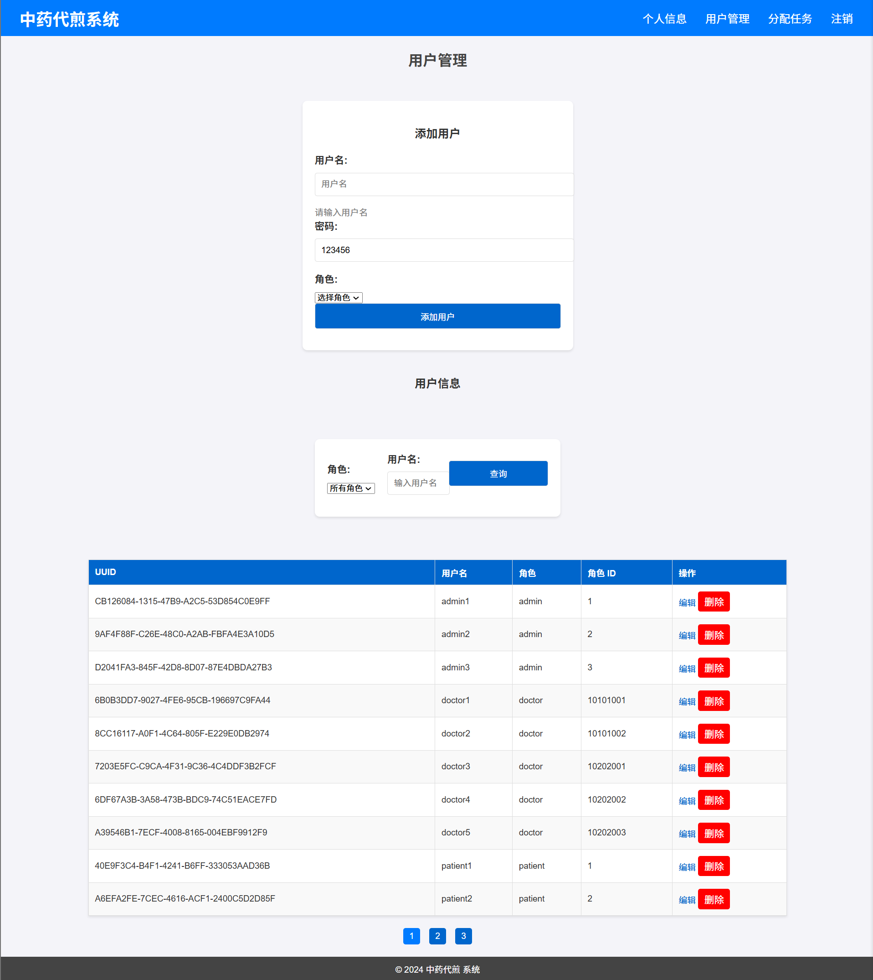

1. 用户管理页面分为两部分，添加用户部分，密码默认为123456，选择角色后自动补全相应的信息项

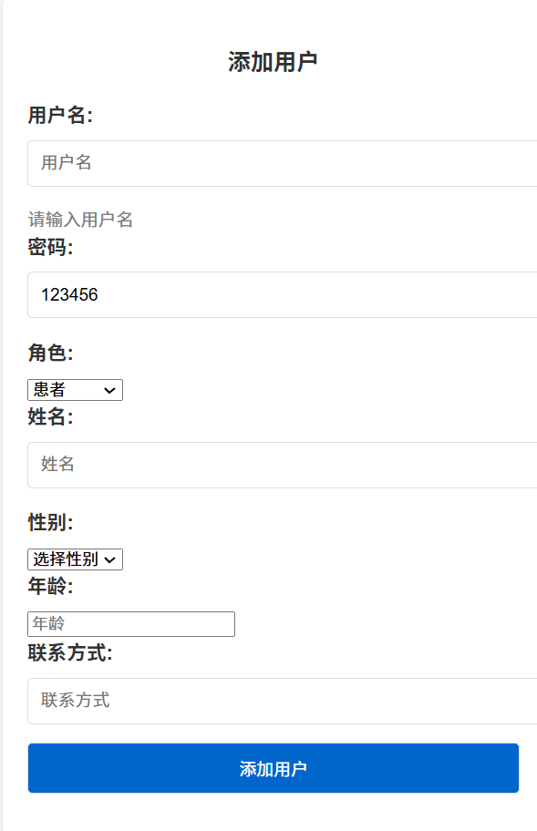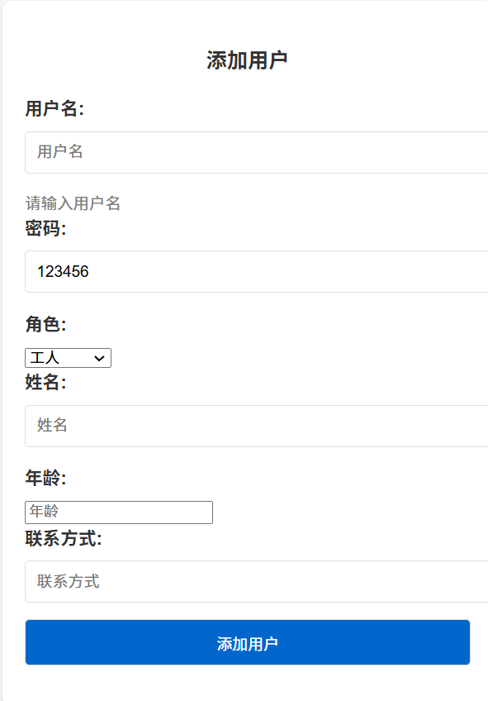

1. 用户信息部分，可以通过角色类型和用户名进行搜索

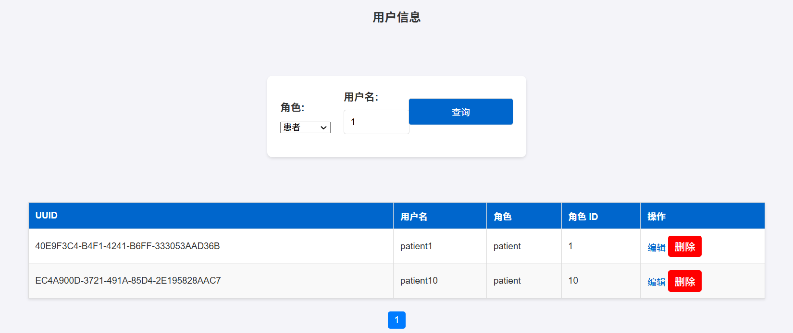

1. 在用户信息页面，对相应账号点击编辑后，可以编辑其对应的信息

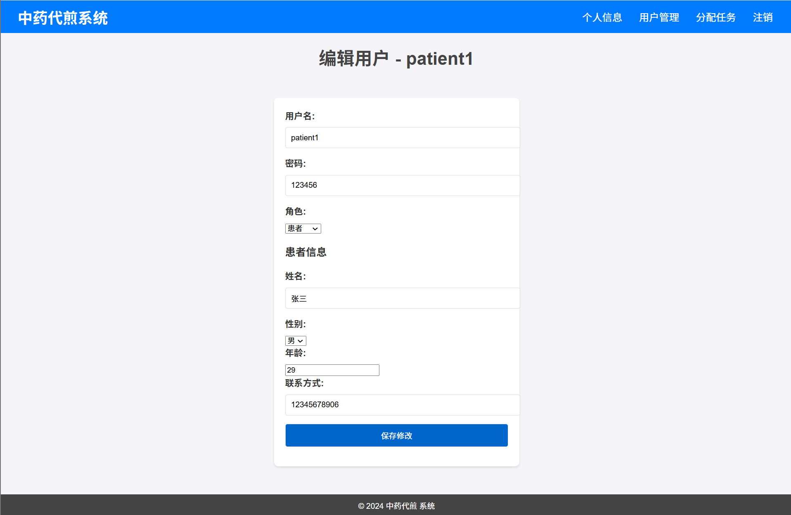

1. 在用户信息页面点击删除后，弹窗输入密码二次确认

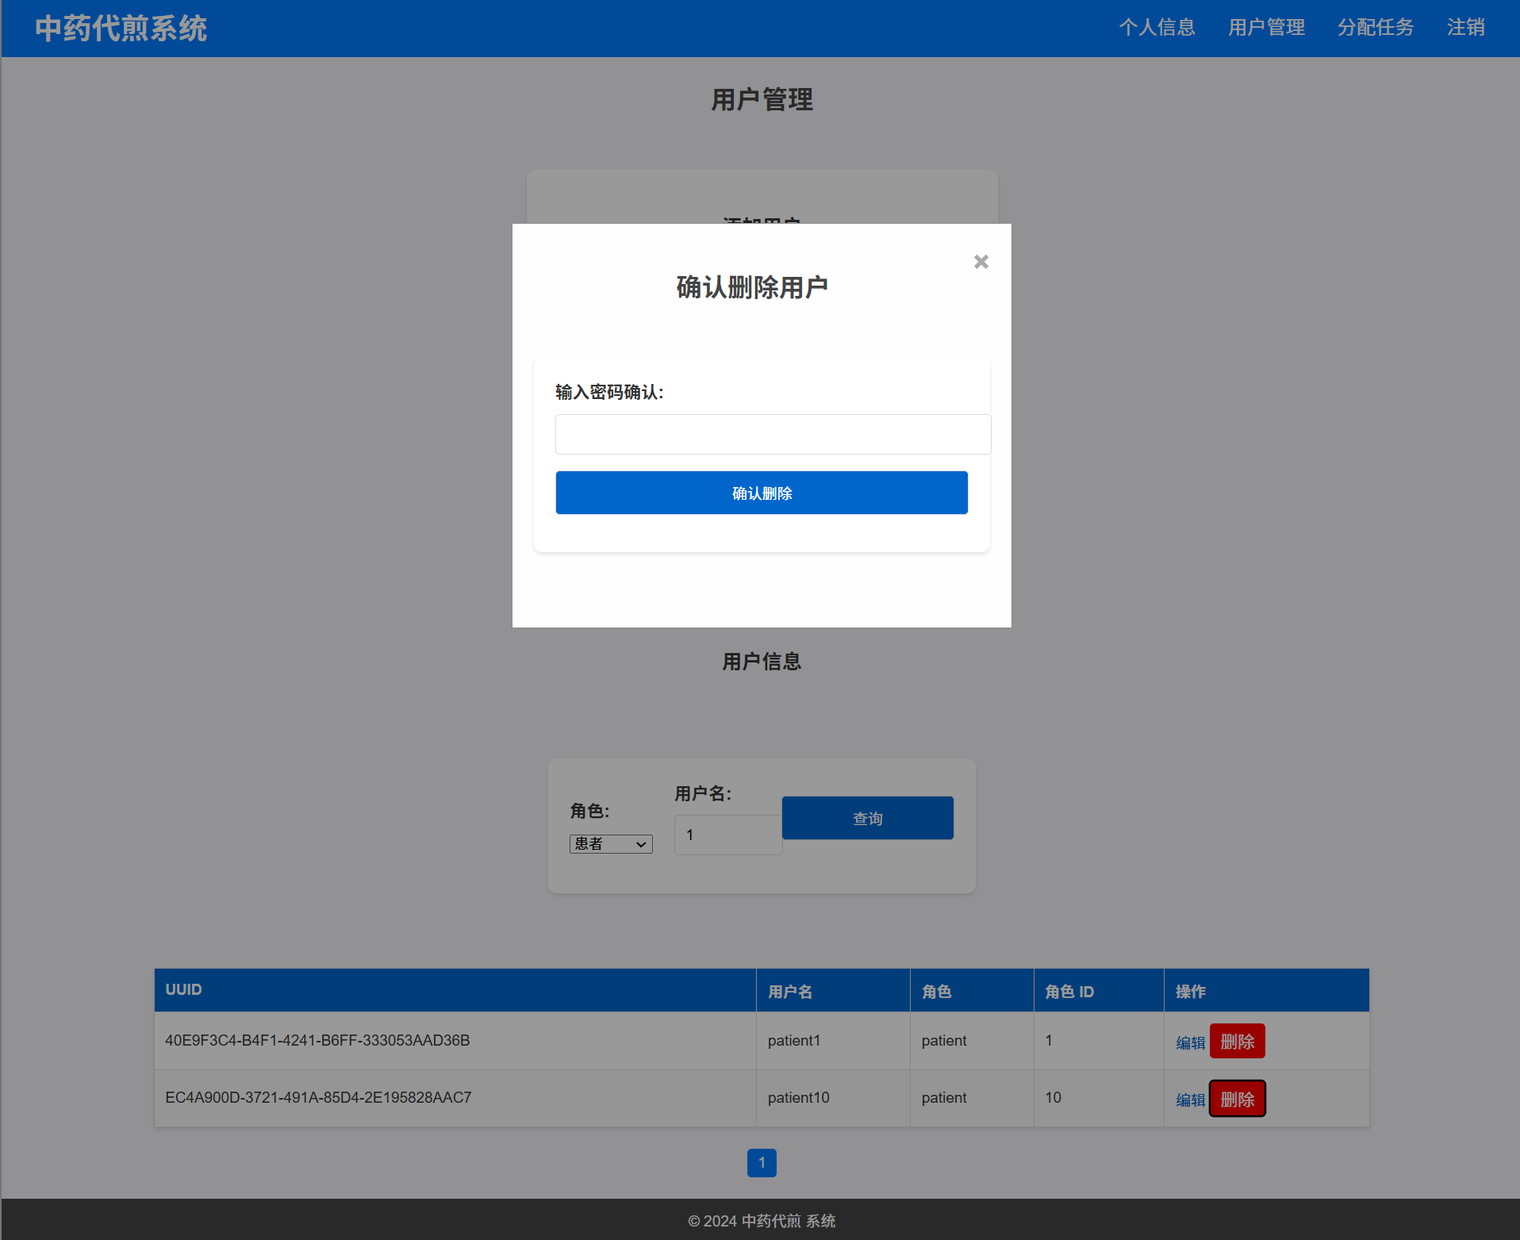

1. 管理员点击分配任务后，进入任务分配页面，可以查看不同任务的信息，包括任务ID、处方ID、当前状态、不同阶段工作人员等信息

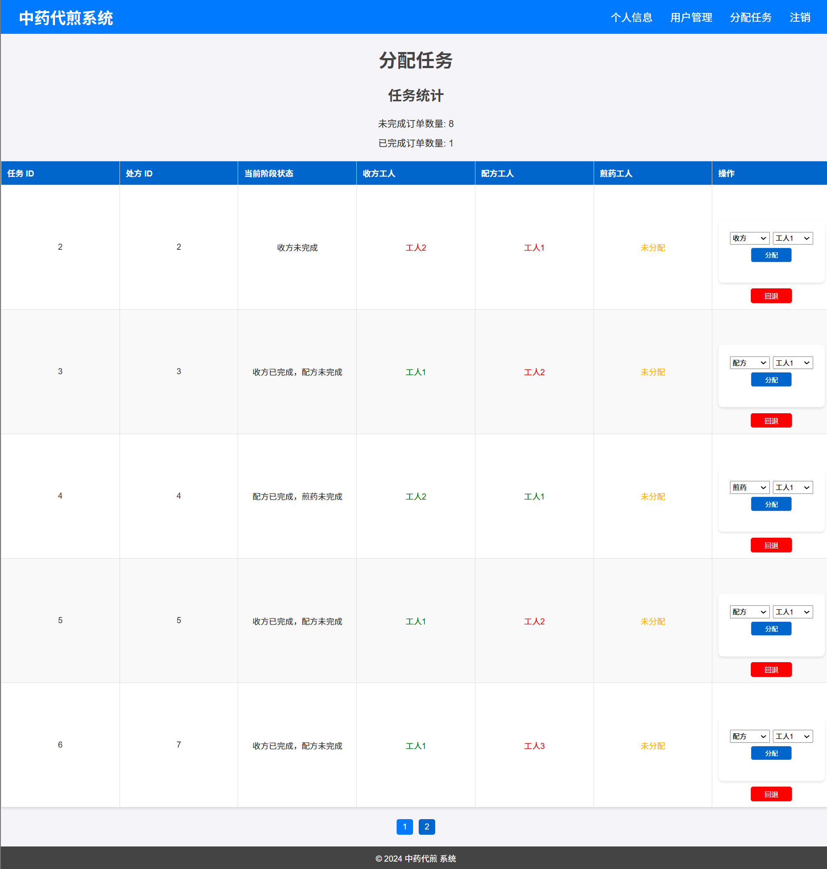

1. 在对应任务栏中，选择阶段和工人，点击分配按钮即可完成分配

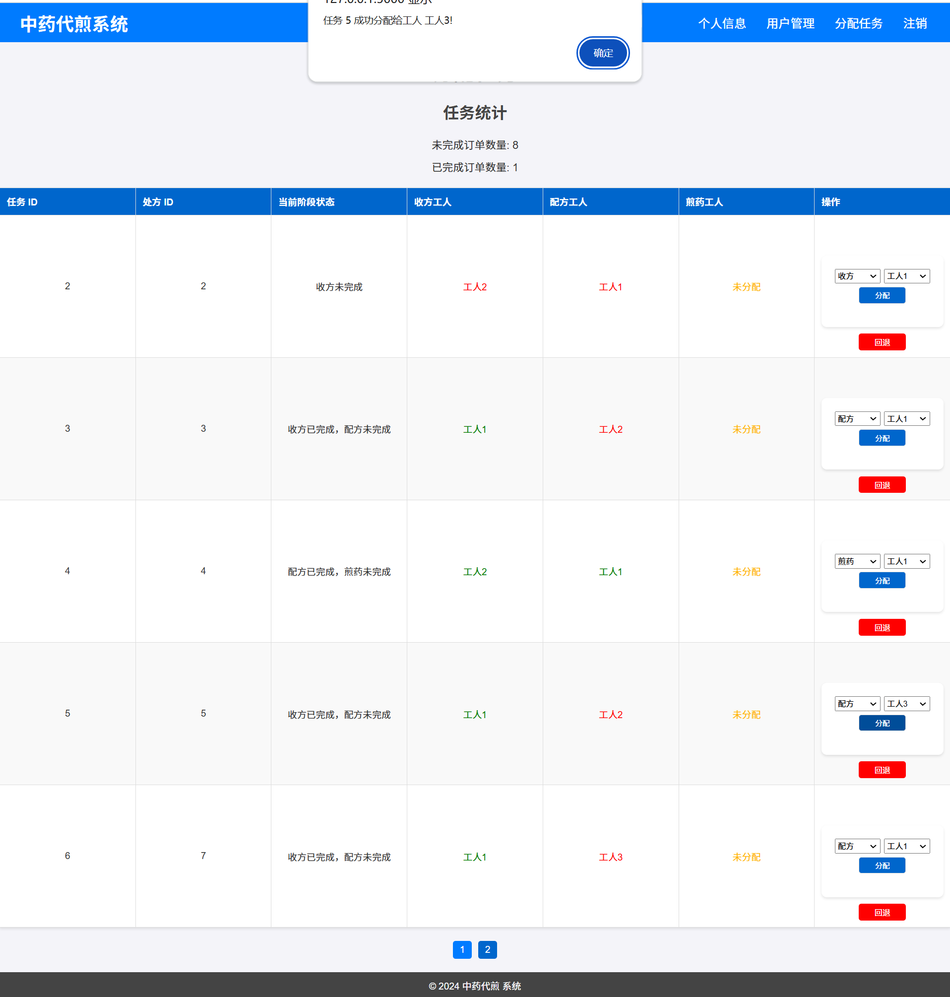

1. 在对应任务栏中点击回退，选择回退阶段及确认密码即可回退任务状态

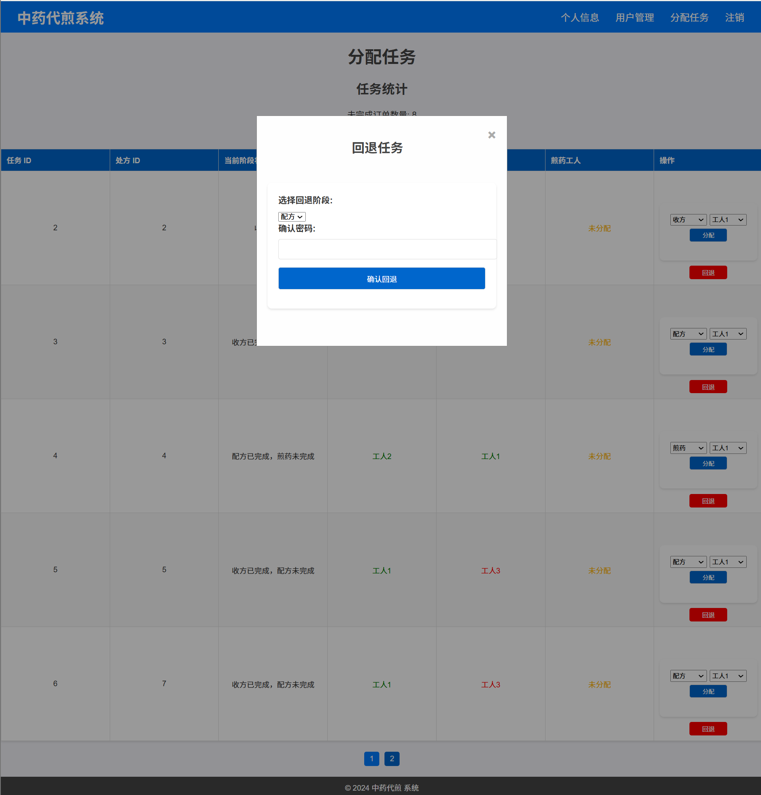

1. 医生欢迎页

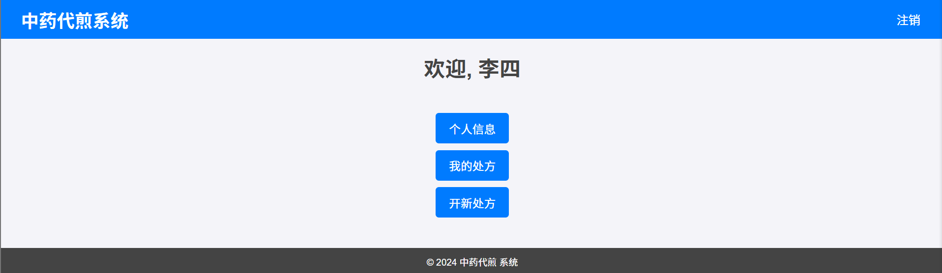

1. 医生点击个人信息后，进入医生个人信息页面

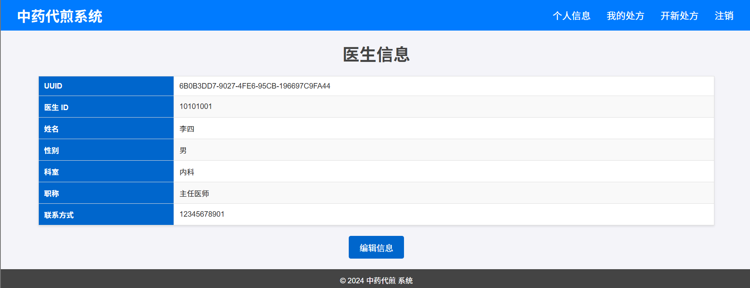

1. 点击修改信息后，可进行修改

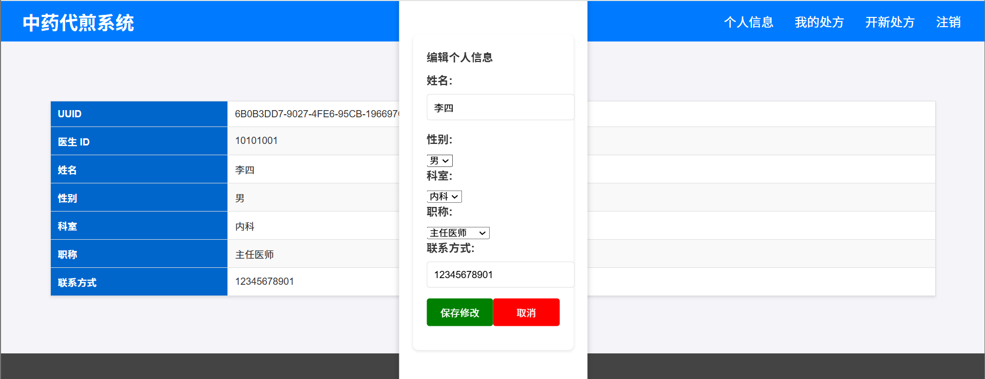

1. 医生点击我的处方后，进入处方列表页面

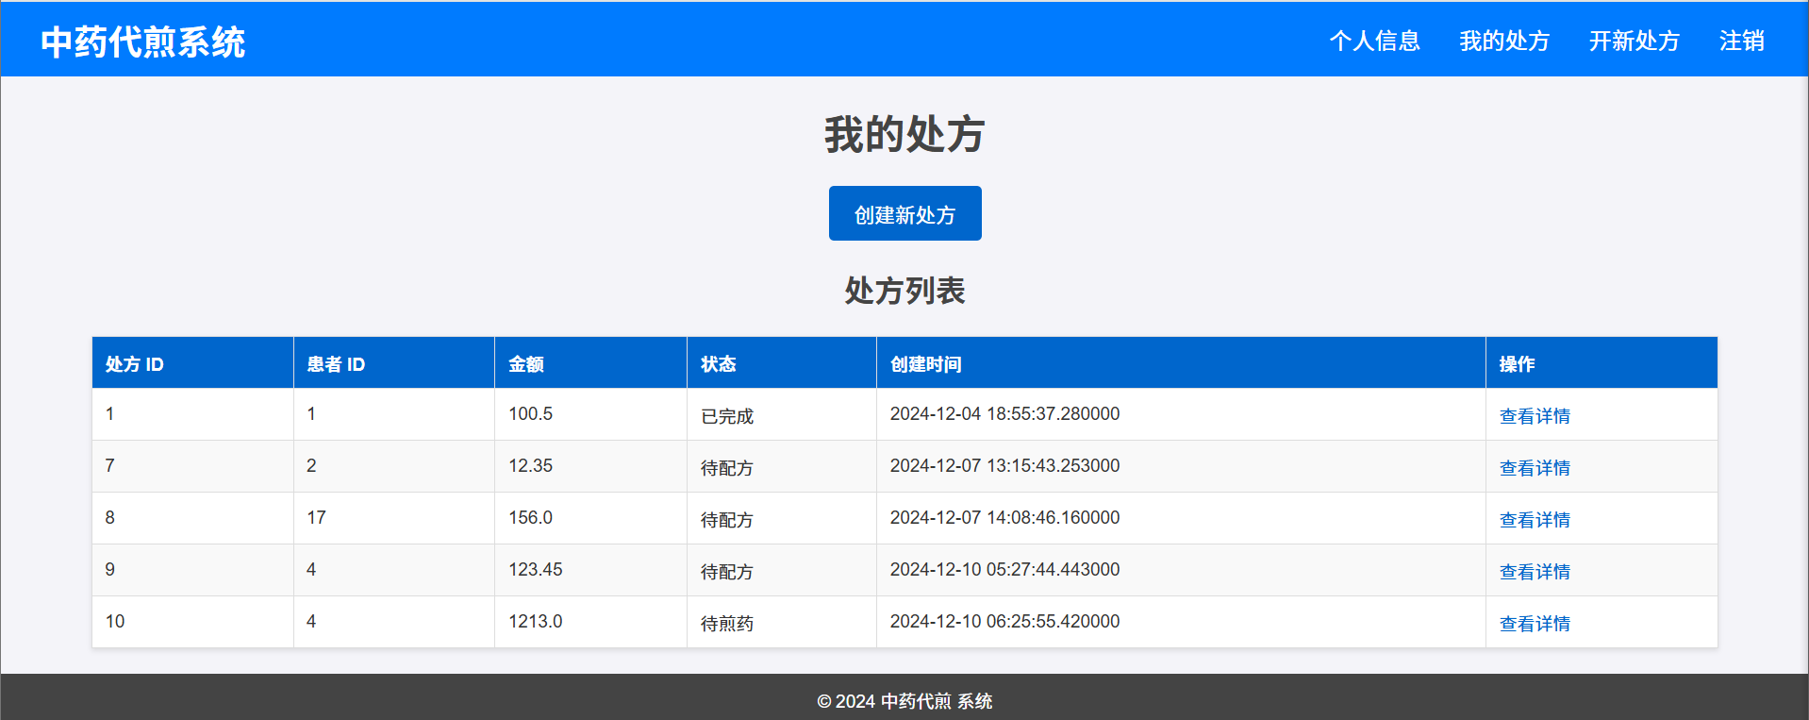

1. 点击创建新处方后，进入新建处方页面

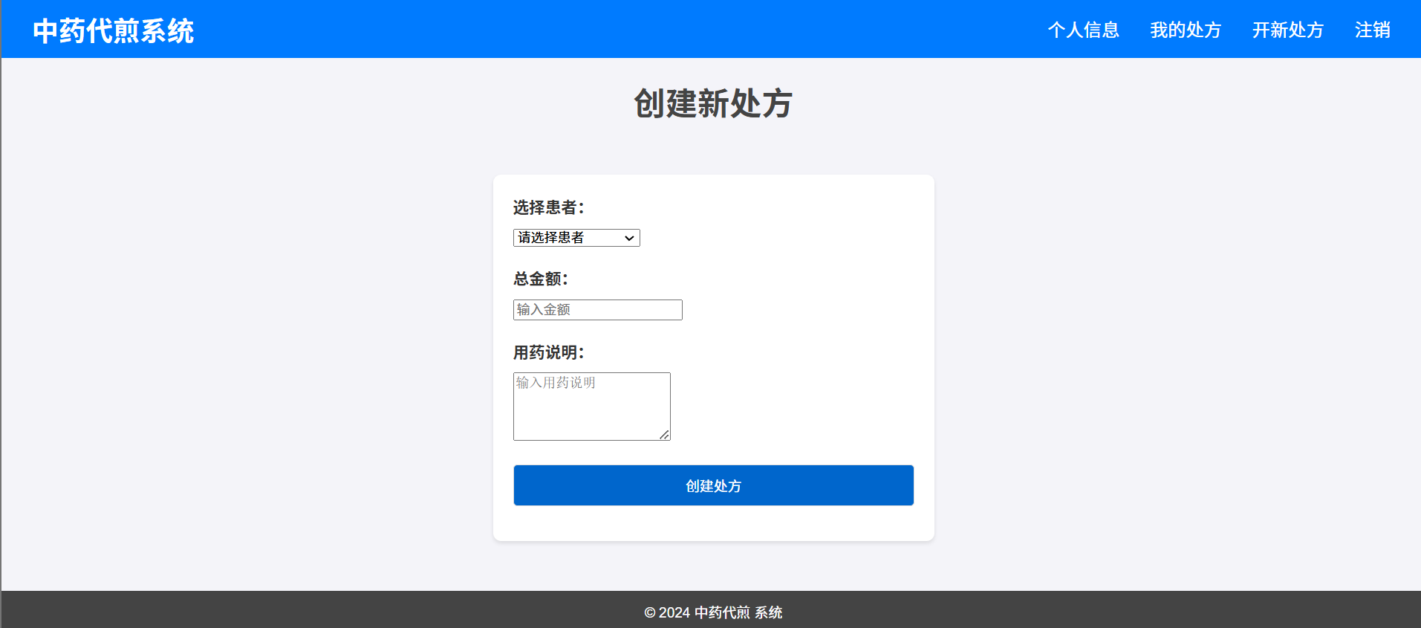

1. 输入相应信息后，点击创建处方即可完成创建

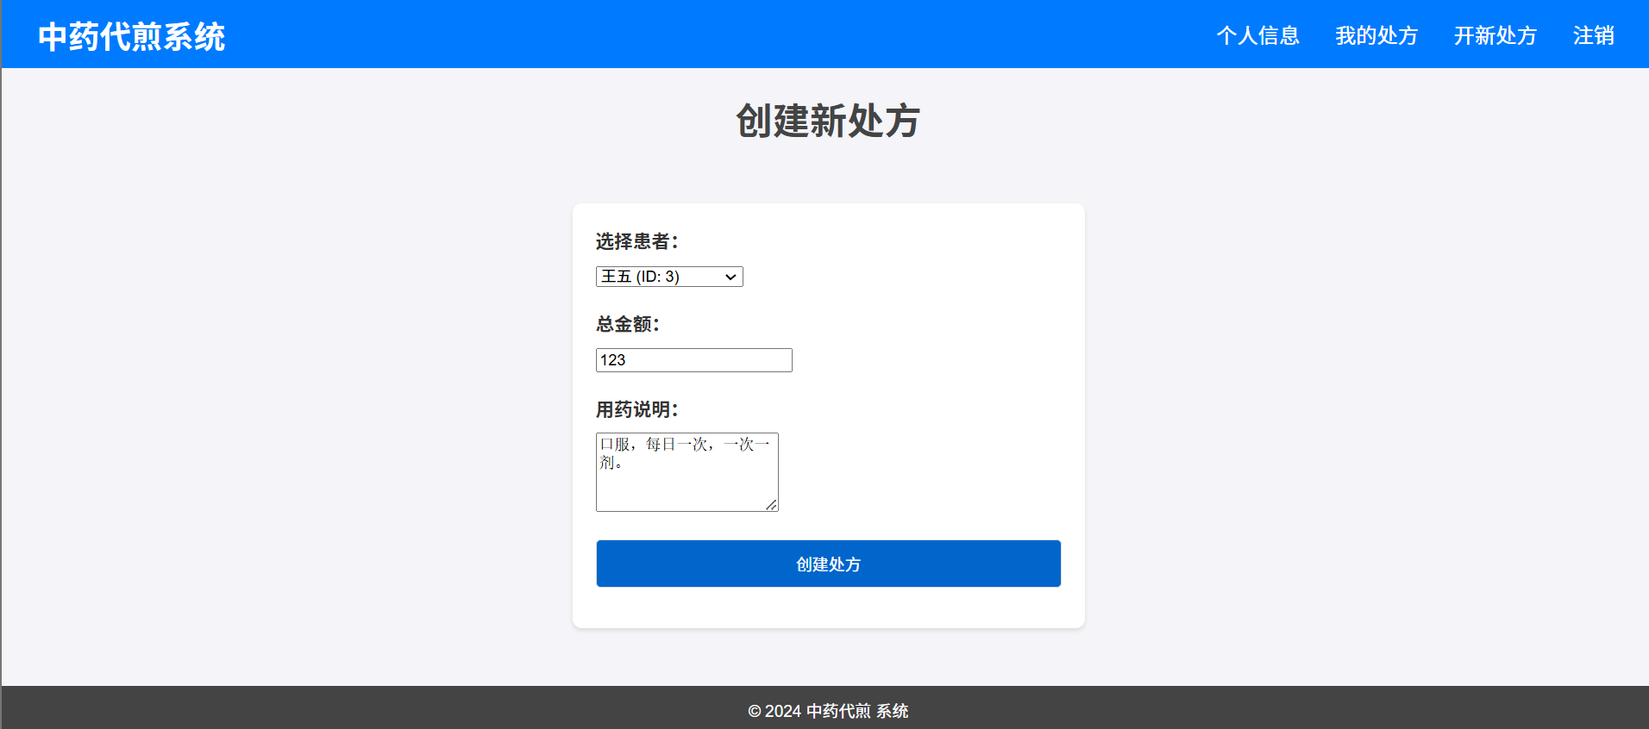

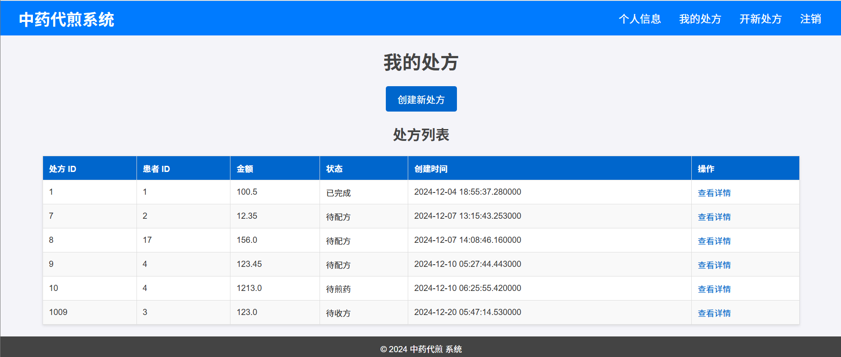

1. 在处方列表页面点击处方详情即可查看详细状态

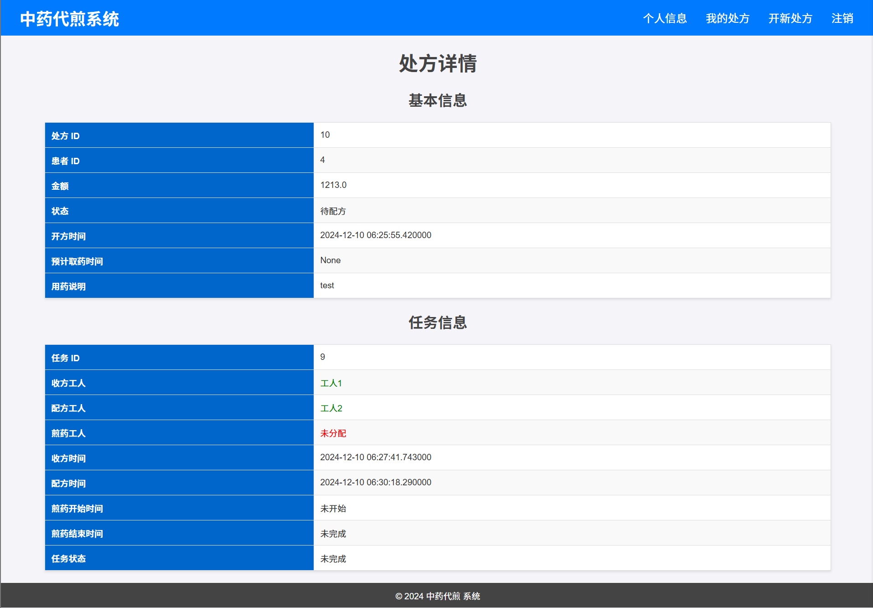

1. 医生点击开新处方后，与之前的创建处方相同

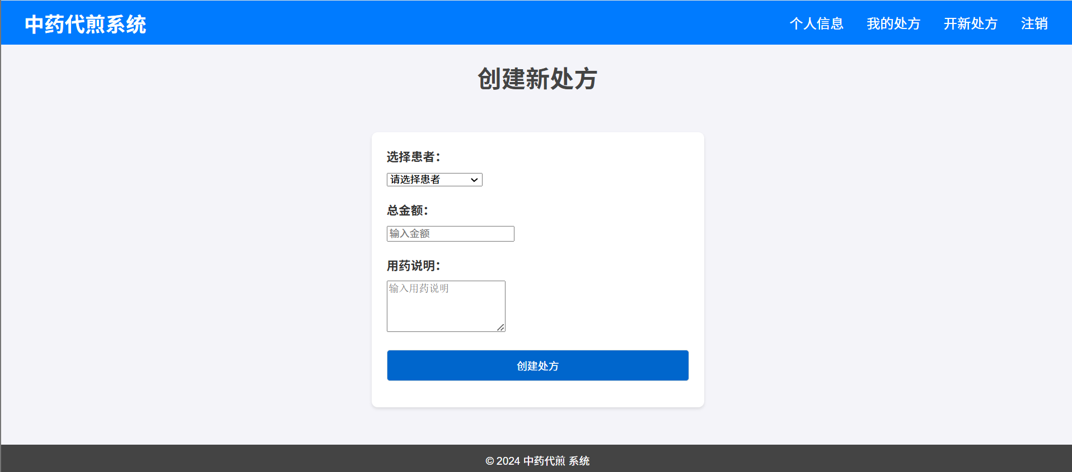

1. 患者欢迎页

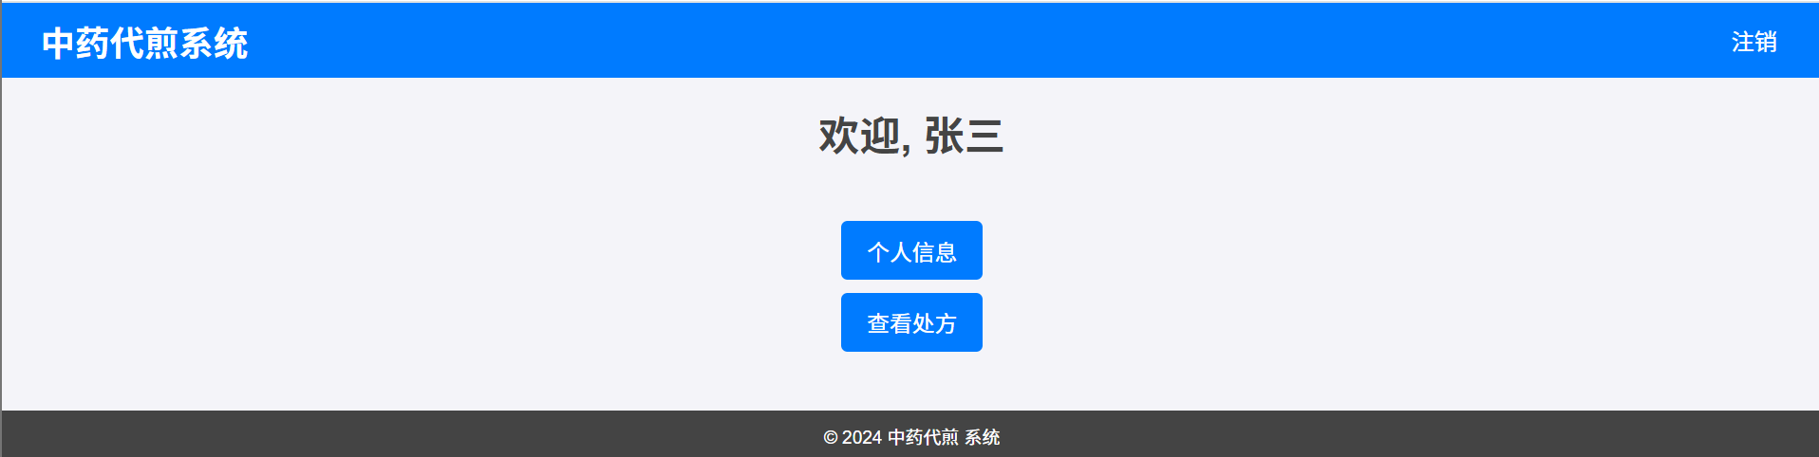

1. 患者点击个人信息后，进入患者个人信息页面

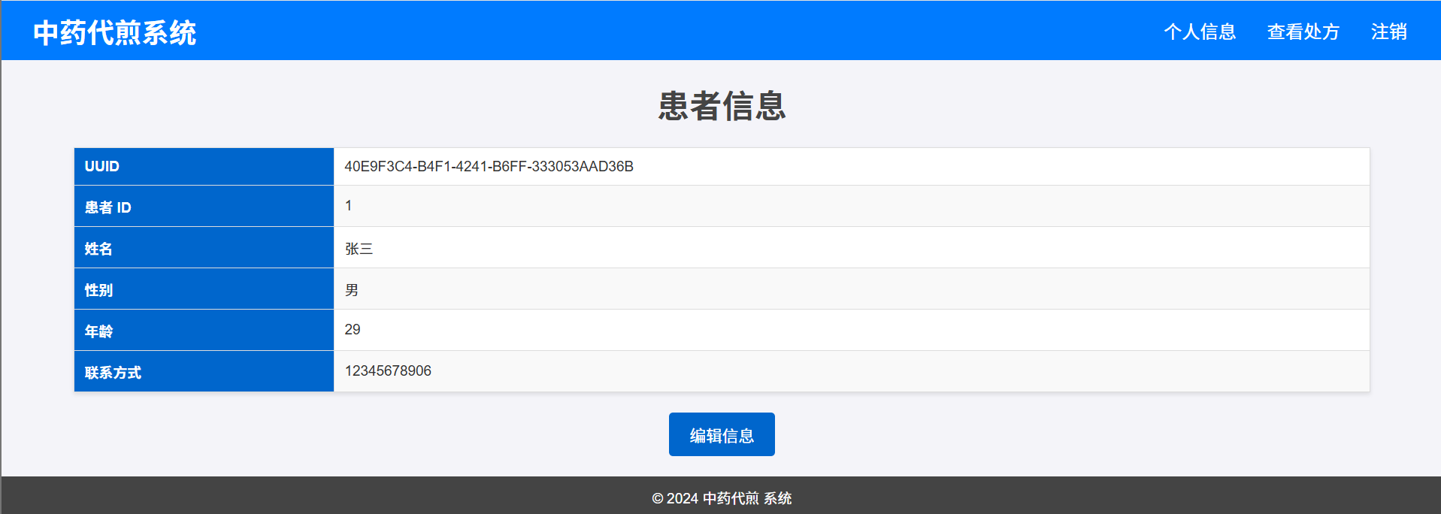

1. 点击修改信息后，可进行修改

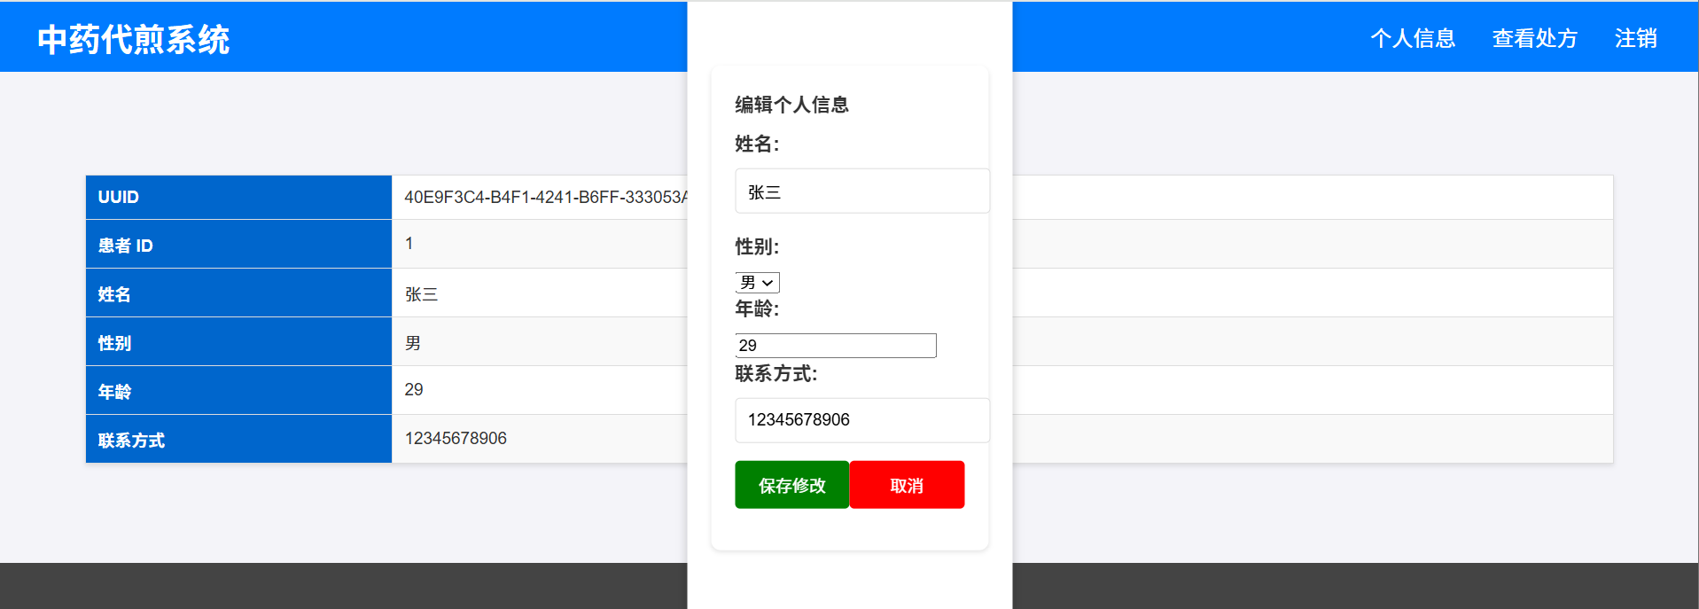

1. 患者点击我的处方后，进入个人处方列表页面

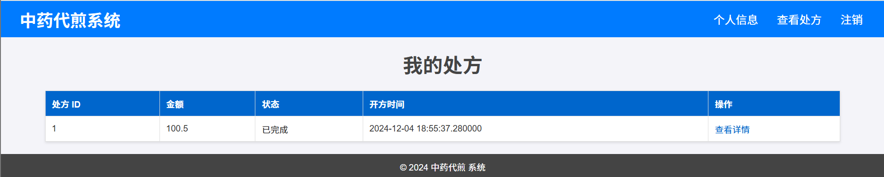

1. 点击查看详情即可查看该处方详细信息

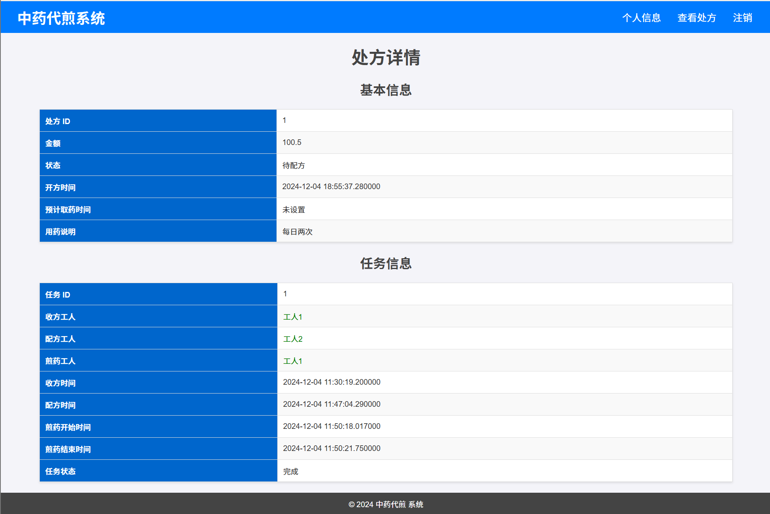

1. 工人欢迎页

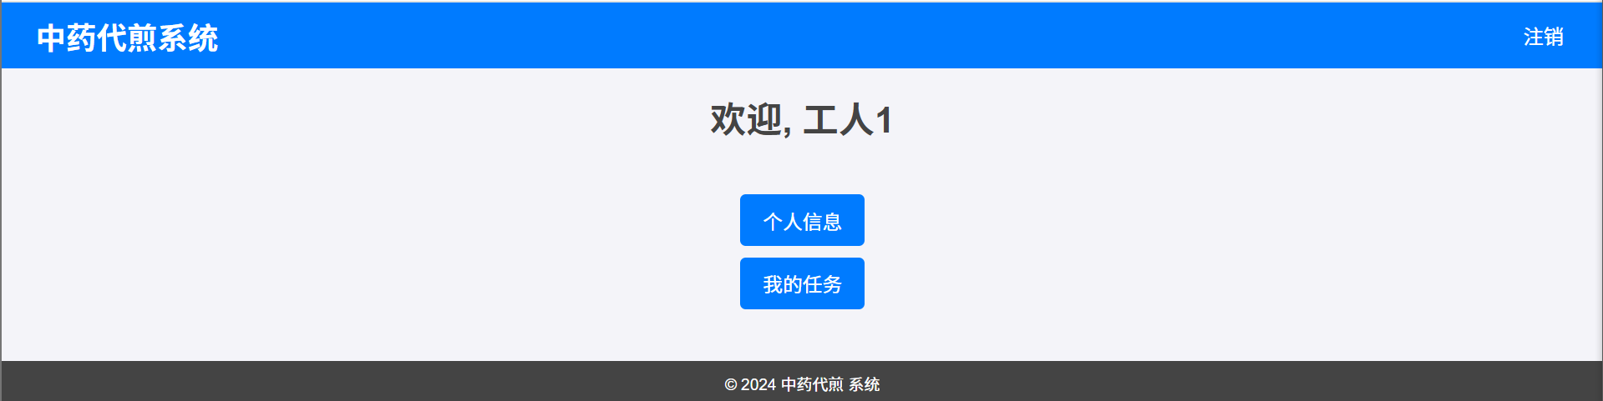

1. 工人点击个人信息，进入工人信息页面

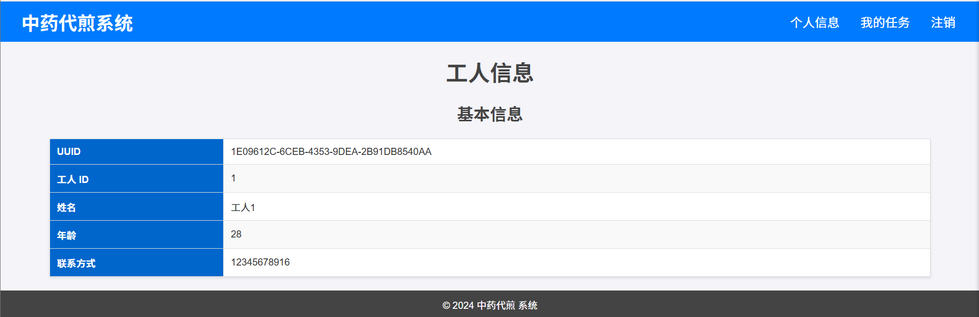

1. 工人点击我的任务，进入任务页面，查看分配给对应账号的任务

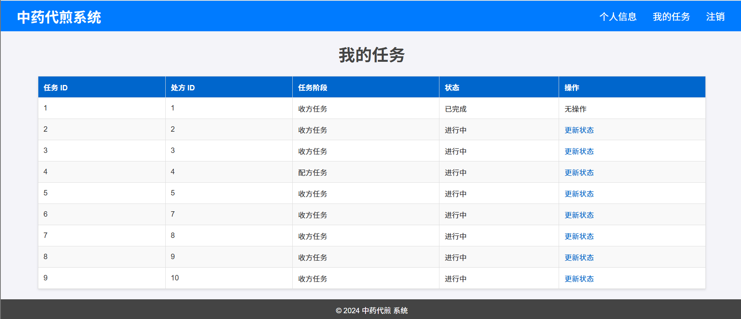

1. 点击更新状态进入详细页面

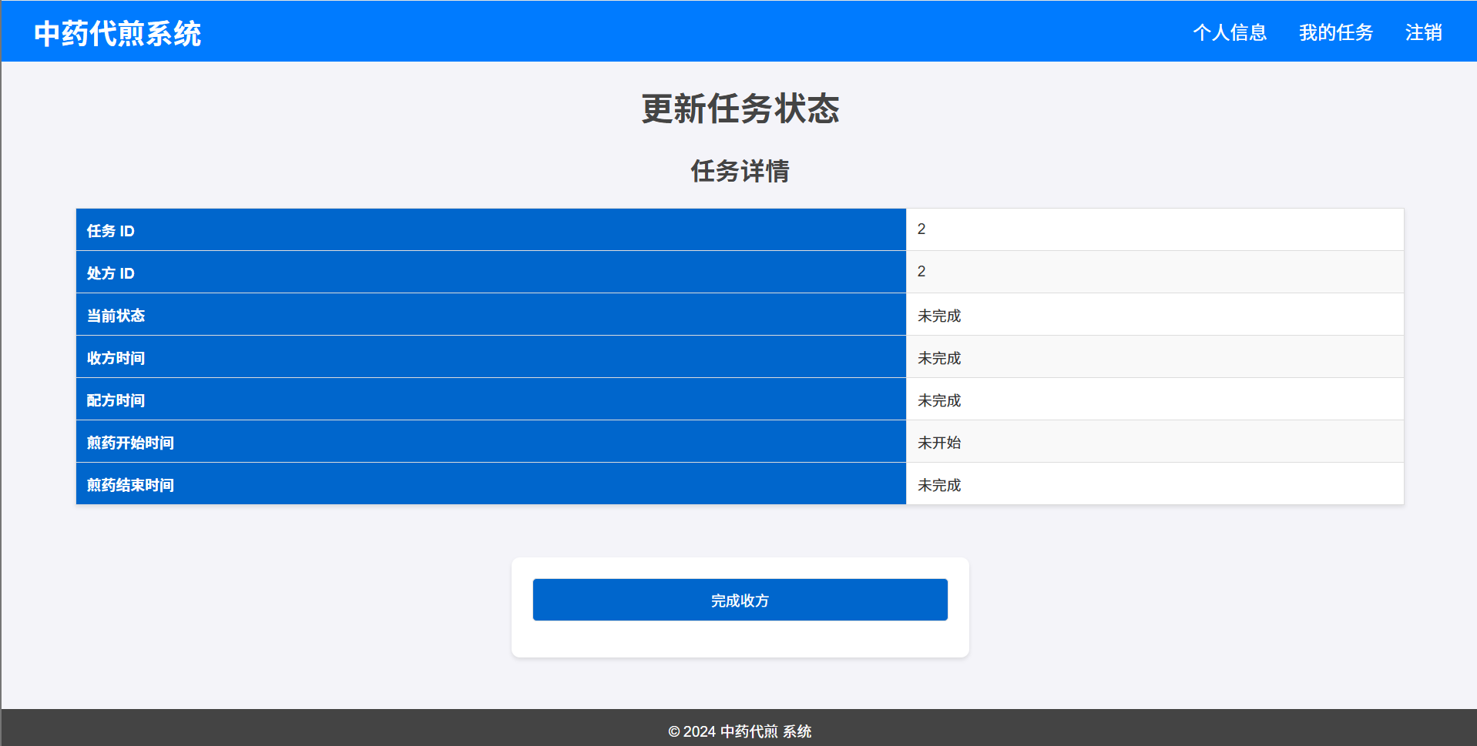

1. 点击完成XX后，更新任务状态

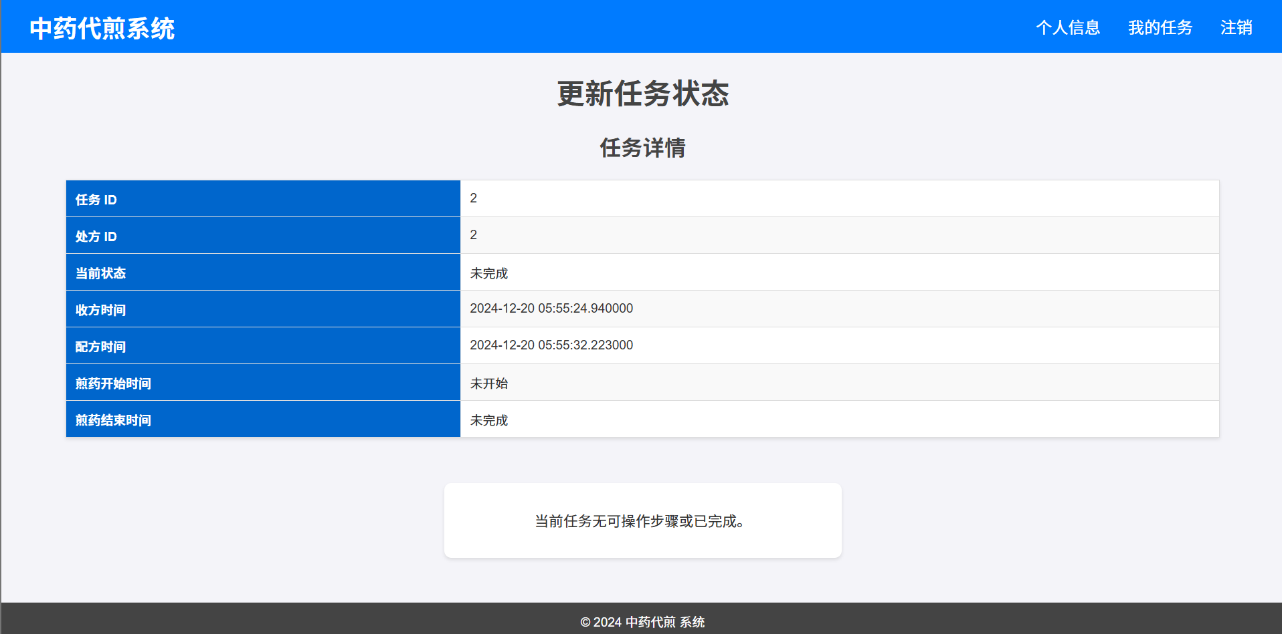

1. 任意页面点击“注销”按钮后，退出账号，回到首页

